
Nuestra misión: “Formar hombres y mujeres Cristianos, Nobles y Capaces”

Curso: 7° año.
Asignatura: Artes visuales.

Clase: Inicio segundo semestre. “Diversidad cultural”.

Instructivo:
1. Lea la guía que se presenta en el contenido del documento, observe las imágenes.
2. Responda las preguntas y desarrolle la actividad pedida.
3. Envíe la guía al correo de la profesora: colmedo@colegionuevanazaret.cl hasta el día: martes 8 de septiembre de 2020, antes de las 22:00 horas, por favor.
4. Recuerde enviar el documento con: Nombre del alumno-Asignatura-Curso-Guía, porque muchos alumnos no lo mandan como corresponde.

Contenido:

GUÍA DE AUTOAPRENDIZAJE ARTES VISUALES 7º BÁSICO – DIVERSIDAD CULTURAL

Nombre: | Fecha: | Curso:
Puntaje total: 27 | Nota:

I. Definiciones:

1. Cultura: Cultura son todos los elementos materiales (vestuarios, herramientas, preparación de comidas, etc.) e inmateriales (conocimientos, creencias, tradiciones, normas, etc.) compartidos por un grupo humano.

2. Diversidad cultural: Convivencia de diferentes culturas en un mismo territorio geográfico.

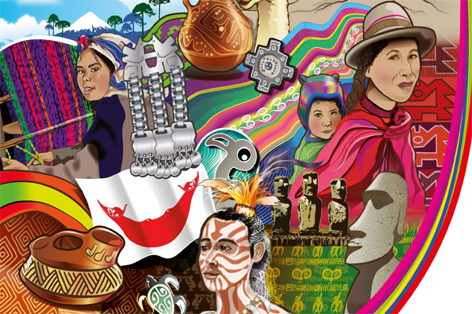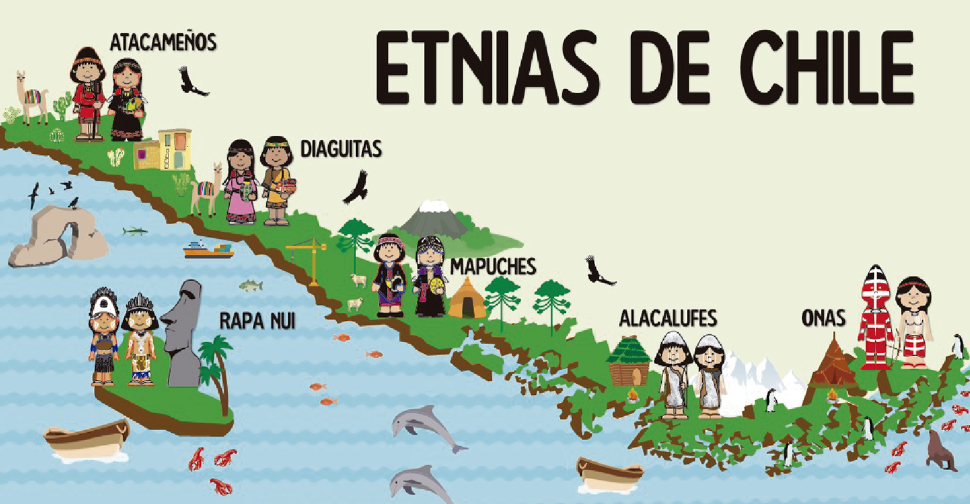

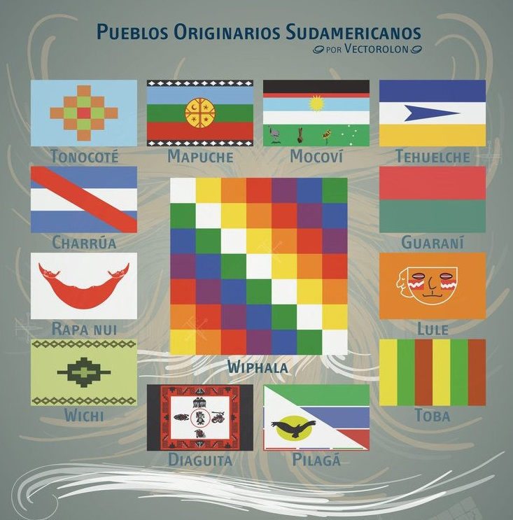

II. Preguntas de reflexión:

1. ¿En nuestro territorio geográfico existe diversidad cultural? Menciona dos ejemplos. (2 pts.)
___________________________________________________________________________________________________________________________________________________________________________________________________________________________________________________________________________________________________

2. Tomando en cuenta las definiciones de cultura y diversidad cultural menciona y explica dando ejemplos, 3 aspectos positivos de la diversidad cultural en nuestro territorio. (6 pts.)
- ________________________________________________________________________________________________
_________________________________________________________________________________________________

- ________________________________________________________________________________________________
_________________________________________________________________________________________________
- ________________________________________________________________________________________________
_________________________________________________________________________________________________

III. Actividad

1. En el espacio que se presenta a continuación, diseña una bandera original de la DIVERSIDAD CULTURAL presente en nuestro país o ciudad, incorporando símbolos que representen los aportes que hacen las diversas culturas a nuestro territorio. Para tu diseño es importante que consideres los aportes de los pueblos originarios y también de los inmigrantes. Pinta tu bandera con lápices de colores, remarca con plumones si fuese necesario. (10 pts.)

CRITERIO | DESCRIPCIÓN | PUNTAJE  ESPERADO | PUNTAJE OBTENIDO
Diversidad cultural | En su dibujo se observa una bandera de la diversidad cultural representada a través de símbolos y colores. | 4
Diseño | El diseño de su bandera es único y original, llama la atención a través de símbolos y colores sin copiar otras banderas. | 4
Técnica | La aplicación del lápiz de color es correcta (dentro de márgenes, color parejo e intenso). | 2

2. Escoge 3 símbolos o elementos que hayas dibujado en tu bandera y crea una simbología explicando el significado de cada uno. (9 pts.)

Símbolo (dibujo) | Significado (explicación)

